2020-4-23，今天上证指数高开0.15%，深证指数高开0.43%，创业板高开0.60%。截止收盘，上证指数收跌-0.19%；深证指数收跌-0.50%；创业板收跌-0.67%。上证50跌-0.23%，沪深300跌-0.25%。

海外资金全球配置：偏正面

美联储已经将利率降至0，现在的动作都在致力于缩减信用利差，信用利差的缩减可以降低贴现率，对股市是利好。

近日纽约联储决定，4月20-24日期间QE购债规模降至150亿美元/天，较上周日均300亿美元QE购债额缩水50%。此外，本周美联储买入MBS的规模也从上周的150亿美元/天降至平均100亿美元/天。对于股市来说是边际利空。

美国财长努钦：特朗普政府正在研究支持美国石油生产商的不同计划；预计油价在8月会回升至30美元/桶；将为经济提供2.6万亿美元的直接支持，并可通过美联储再增加4万亿美元。

评论：美联储减缓购债规模后，联邦政府接上，对于股市来说是利好的，政策市开始。美股开启上涨模式。

A股开盘后，北向资金呈现流入的状态，北向资金全天净流入23.72亿元。

货币政策：偏中性

央行公告称，目前银行体系流动性总量处于合理充裕水平，4月23日不开展逆回购操作。Wind数据显示，今日无逆回购到期。

风险偏好（散户）：偏中性

截至周三（4月22日），A股融资融券余额为10672.33亿元，较前一交易日的10635.69亿元增加36.64亿元。

信贷环境：偏中性

今天的shibor开始出现企稳。DR007开始出现企稳。但是资金还是很充裕的，便宜的资金支持企业复工。

GDP趋势：偏正面

GDP：一季度GDP增速同比-6.8%，前值6%；（GDP主要由生产、投资和消费构成）

因为一季度GDP的同比为负，为了维持全年的经济目标，接下去的三个季度，都会相对而言比较正面。基本上今年就是跟去年差不多的节奏，接下去每个季度6%的增加，全年保3%，争取4%。ZZJ会议也不提增速目标了，主要是稳经济、脱贫，最后才是小康。

1、目前国内经济还没有完全恢复，内需还在持续流血；

2、国外的YQ趋势还没有往下的现象，对于外需的前景很不明朗。

赚钱效应：偏正面

截止A股收盘，上涨的股票有1312只，下跌的2353只。

从盘面来看，成交量比上个交易日上升，成交额上升，成交价下降，可以看出市场的卖盘增加。

市场风格：

今天市场呈现普跌的情况，大盘高开低走。沪深300开盘涨0.27%，收盘跌-0.25%，上证50开盘涨0.24%，收盘跌-0.23%，创业板指开盘涨0.60%，收盘跌-0.67%。

十年国开债190215下行2bp至2.8950%。这是债券的牛市，市场选择相信一些没有依据的消息，即使有利空回调后继续上涨。虽然已经有泡沫，但是牛市的泡沫不会突然破裂。

从资金的流向可以看出主要是机构在抛售，散户都在吸筹。

现在指数点位相当于基本面有点高，又是属于经济数据空窗期，情绪一不行就挂了。此外，美联储投放流动性的动作要放缓，所以，流动性是个挑战。

今天领涨的板块，都是受消息面推动的上涨。其中受联邦政府提振油价的影响，采掘板块反弹。伊朗和美国在海上对峙拉动了军工板块的上涨。值得注意的是食品板块和医疗板块，出现了类似3-5的建材板块，上涨行情的末端，博弈比较严重。

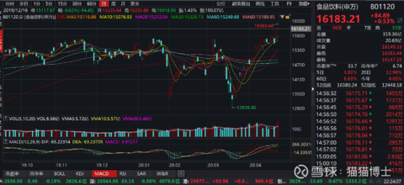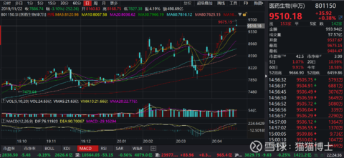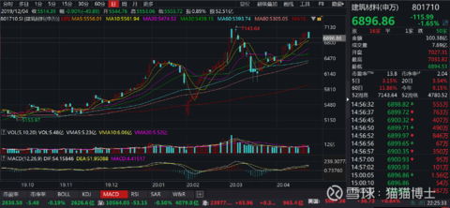

影响股价的两个因素主要是，经济增长和贴现率。目前经济增长是悲观的，贴现率中的无风险利率在央行的引导下，不断加速往下，导致现在风险利差正在扩大，这个对于股市来说不是好消息。接下去要看看无风险利率会不会带动信用债往下行，需要进一步观察（2018年的时候，利率债不断往下，可是没有带动信用债的下行，但是的背景是大家对于MYZ的悲观预期，担心经济受到重创，导致信用债利率居高不下）。综上，现在股市能够上行的最重要的因素就是经济的反转和信用债利率的下行。

这里立一个flag，关于国常会的号召和银行间解除了发行人的限制，接下去的时间信用债的利率会往下，但是还是会受到经济数据走差的影响，需要进一步观察。

轻仓的麻雀式操作，可以减轻内心的负担。